OSNOVNA ŠOLA VELIKA DOLINA

Velika Dolina 30,

8261 Jesenice na Dolenjskem

🕿 07 49 57 112

Datum: 16. 4. 2018

**VABILO**

Vljudno vabljeni na odprtje knjigobežnic, hišic, ki spodbujajo izmenjavo knjig med bralci. Projekt, ki ga vodi Slavistično društvo Posavja, deluje po načelu PRINESI-ODNESI knjigo.

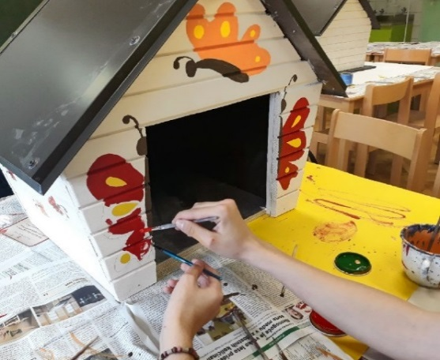

V ponedeljek, 23. 4. 2018, bomo v sodelovanju s KS Jesenice na Dolenjskem in KS Velika Dolina knjigobežnice postavili na treh lokacijah:

* Jesenice na Dolenjskem (pri majniku), ob 10.30,
* Velika Dolina (v parku pri cerkvi), ob 11.00,
* OŠ Velika Dolina, ob 11.30.

Pridružite se nam. Prinesete pa lahko tudi kakšno knjigo, ki jo boste odložili v hiško.

Kolektiv OŠ Velika Dolina

KS Jesenice na Dolenjskem

KS Velika Dolina